## 1.

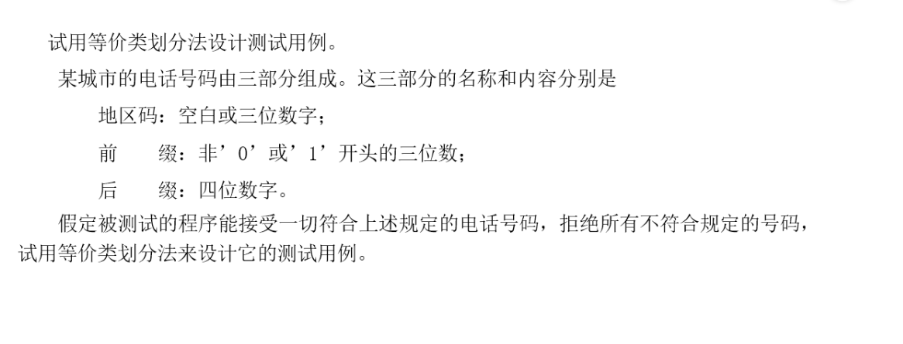

绘制等价类如下：

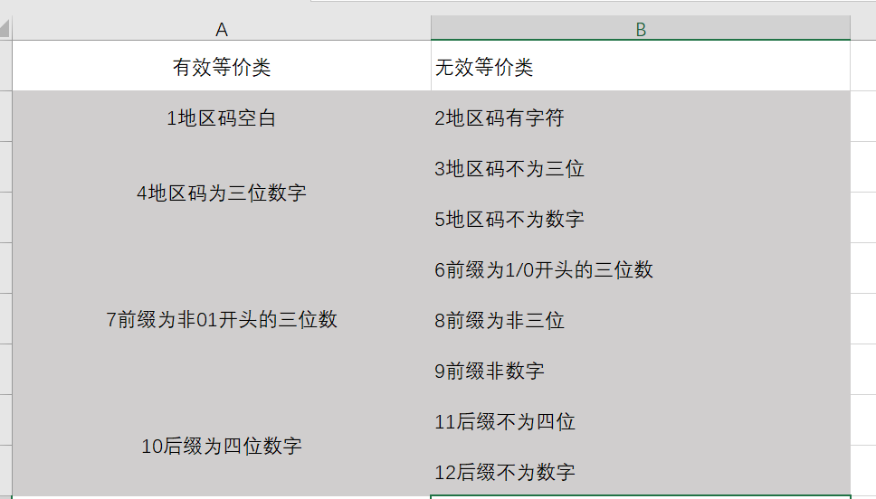

根据等价类设计测试用例：

8889999—覆盖1，7，10

1118889999—覆盖4，7，10

A888999—覆盖2，5，7，10

1111888999---覆盖3，7，10

1119999—覆盖1，6，10

11119999—覆盖8，1，10

Aa9999—覆盖9，1，10

888999—覆盖1，7，11

888sa—覆盖1，7，12

**讲评**

1. 空白的不找无效
2. 注意数字（非数字**字符**）
3. 三位：非三位（大于/小于）
4. 1开头一个，0开头一个，非数字一个，不为3位的
5. 非数字、大于3位，小于3位的

## 2.

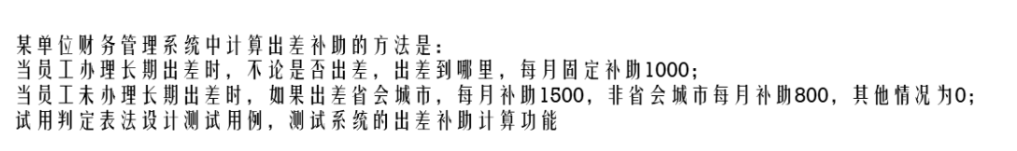

绘制判定表如下：

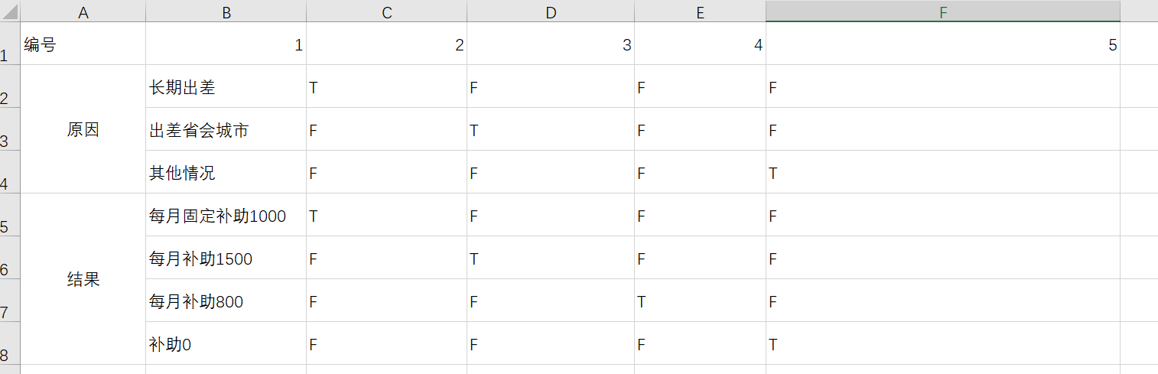

因此，设计用例为：

1. 长期出差
2. 出差省会城市
3. 出差非省会城市
4. 其他情况

**讲评：**

确定条件桩动作桩

要考虑其他情况

出差省会和非省会分开

长期出差时要考虑是否为省会城市，或者画一条“-”

## 3.

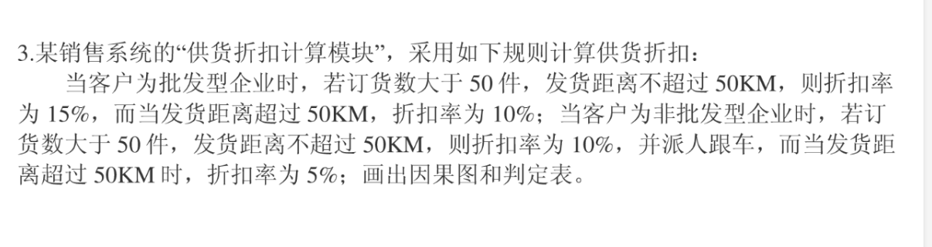

规定：

原因：

C1：客户为批发型

C2：订货数＞50

C3：发货距离不超过50km

结果：

E1：折扣率15%

E2：折扣率10%

E3：折扣率5%

E4：派人跟车

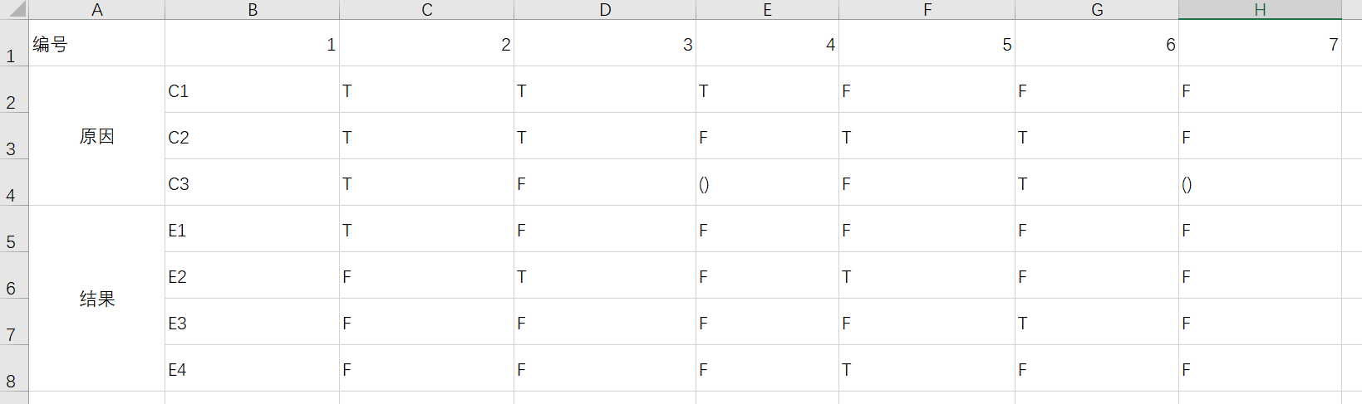

绘制因果图：

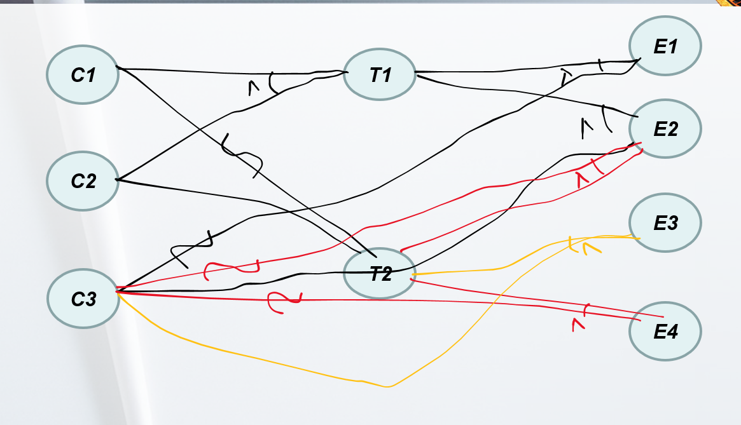

**讲评：**

1. **一个条件的两个方面为一个条件**
2. **因果图加中间结果：简化复杂度，找出哪些地方可以形成中间结果。**
3. **原因用C，结果用E，区分出来**

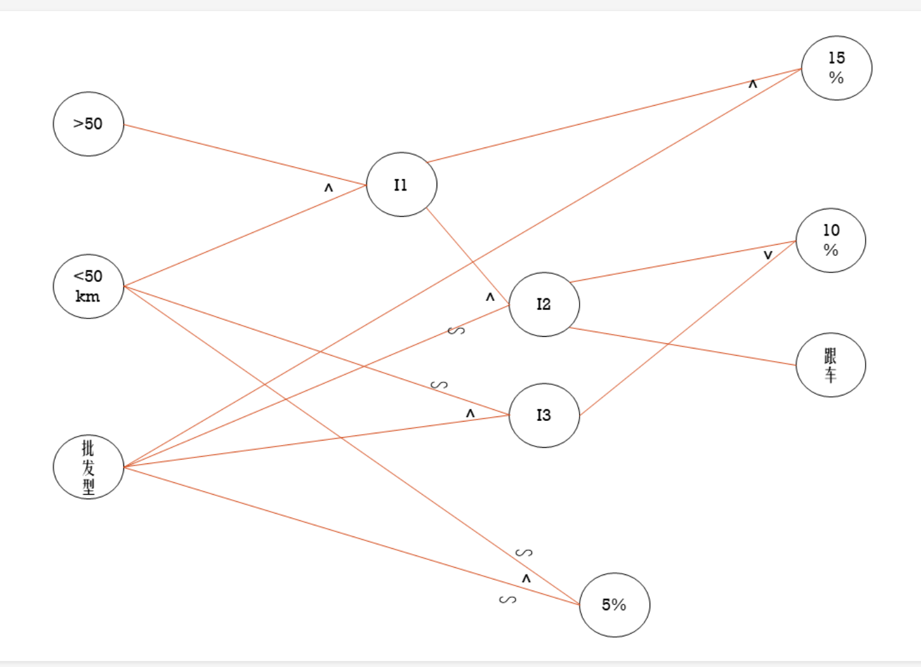

## 4.

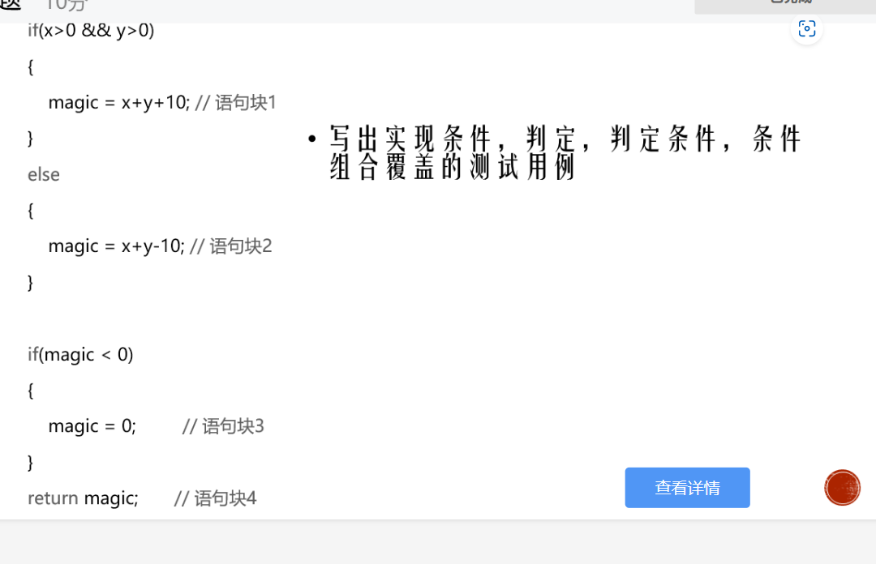

**讲评:**

**T1、F1等要把意义说清楚**

**用区分开的字母表示判定（MN）**

**写全：条件（何时T1，何时F1）、判定：（何时M为T，何时N为T）、覆盖：（满足覆盖要求的条件和判定）、测试用例**

## 5.

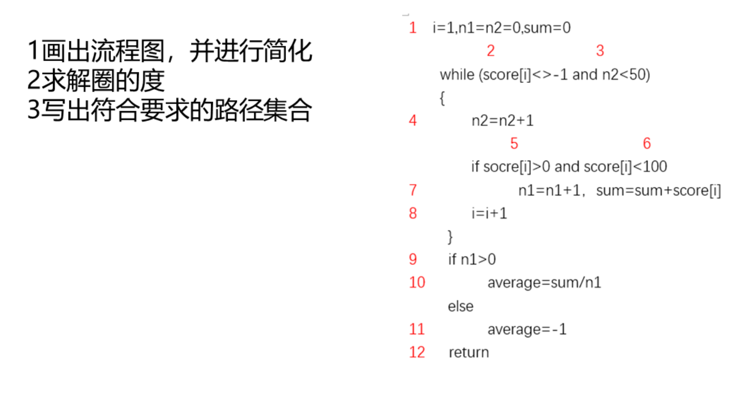

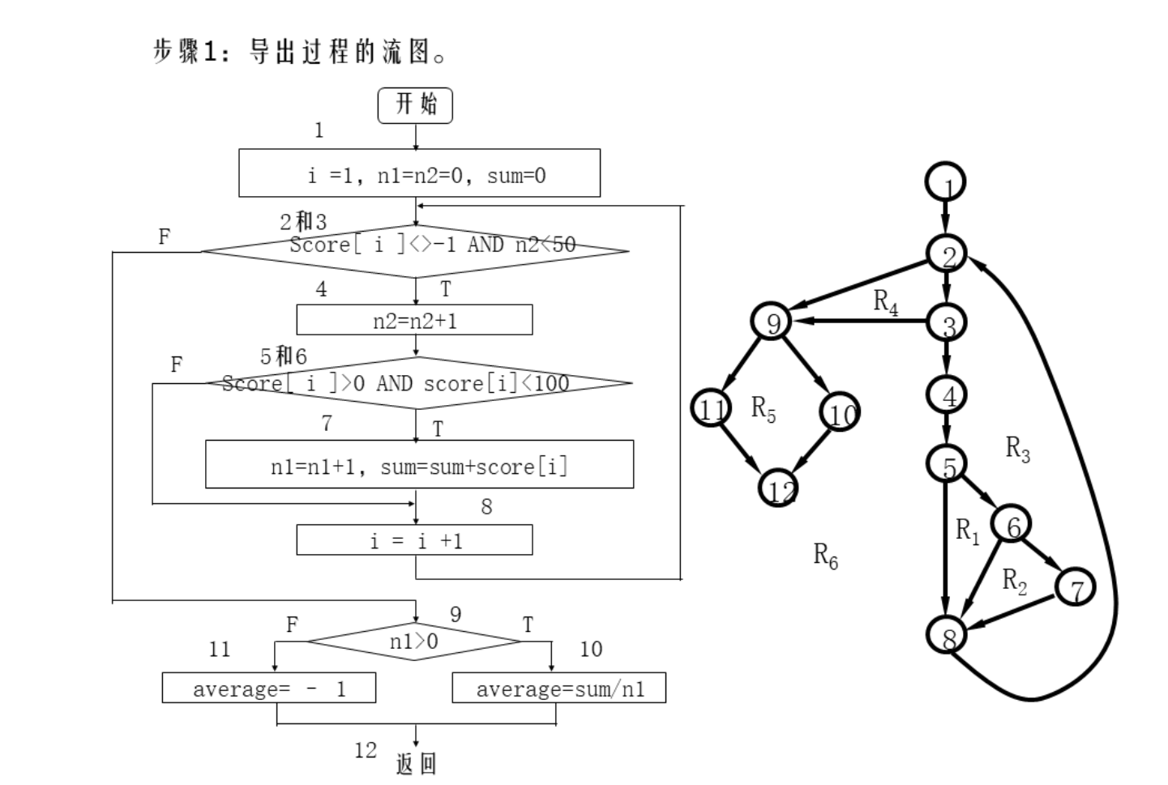

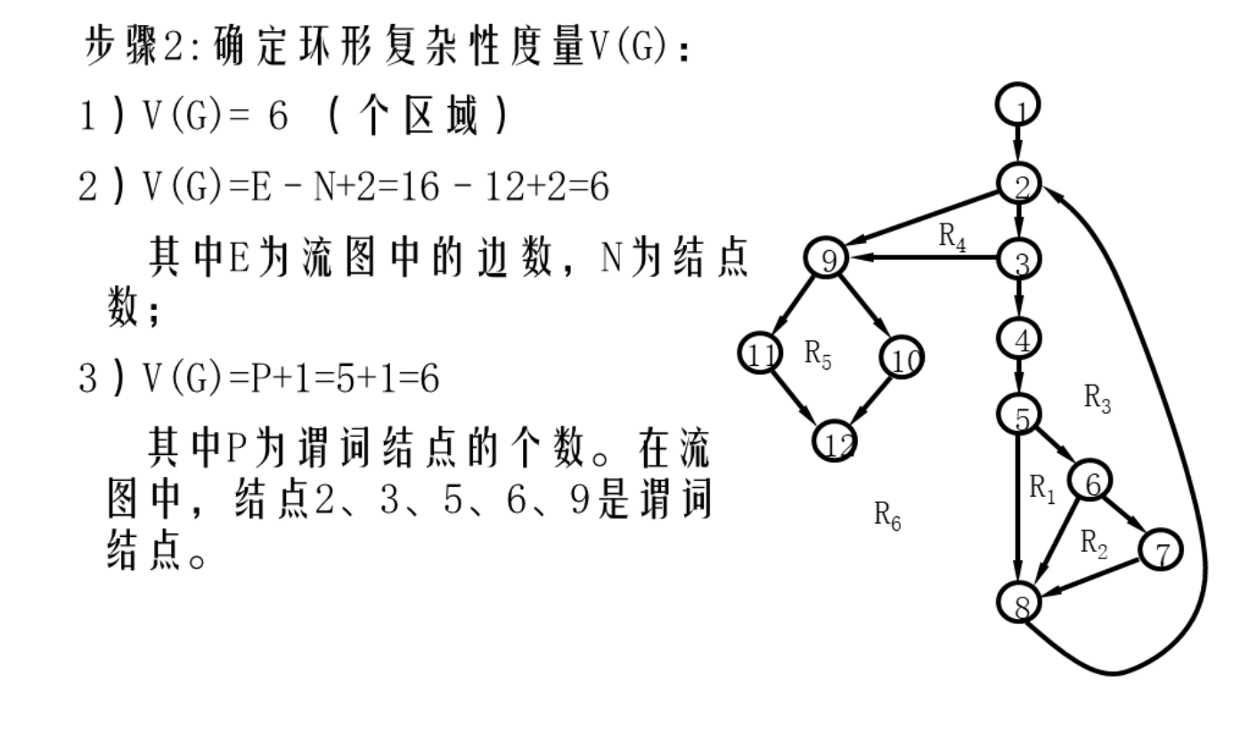

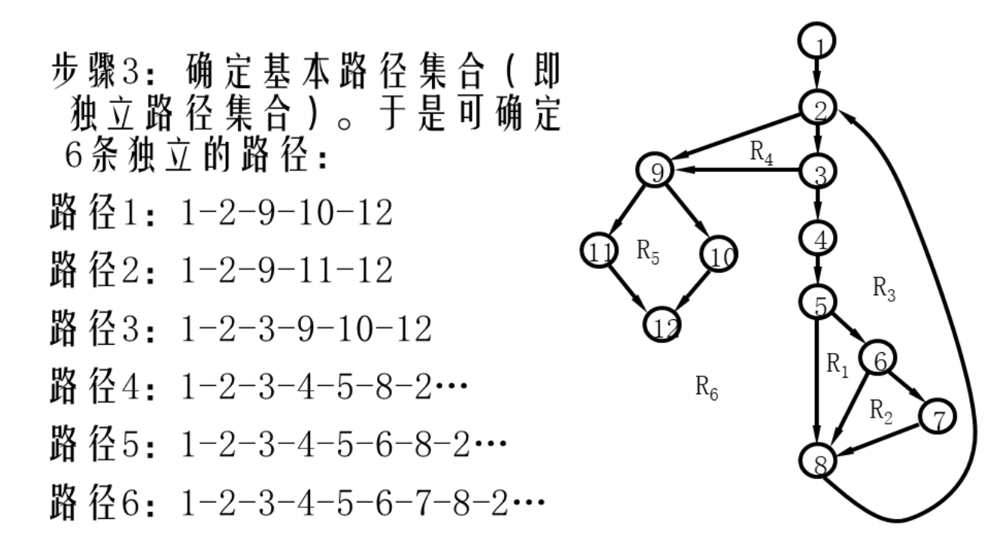

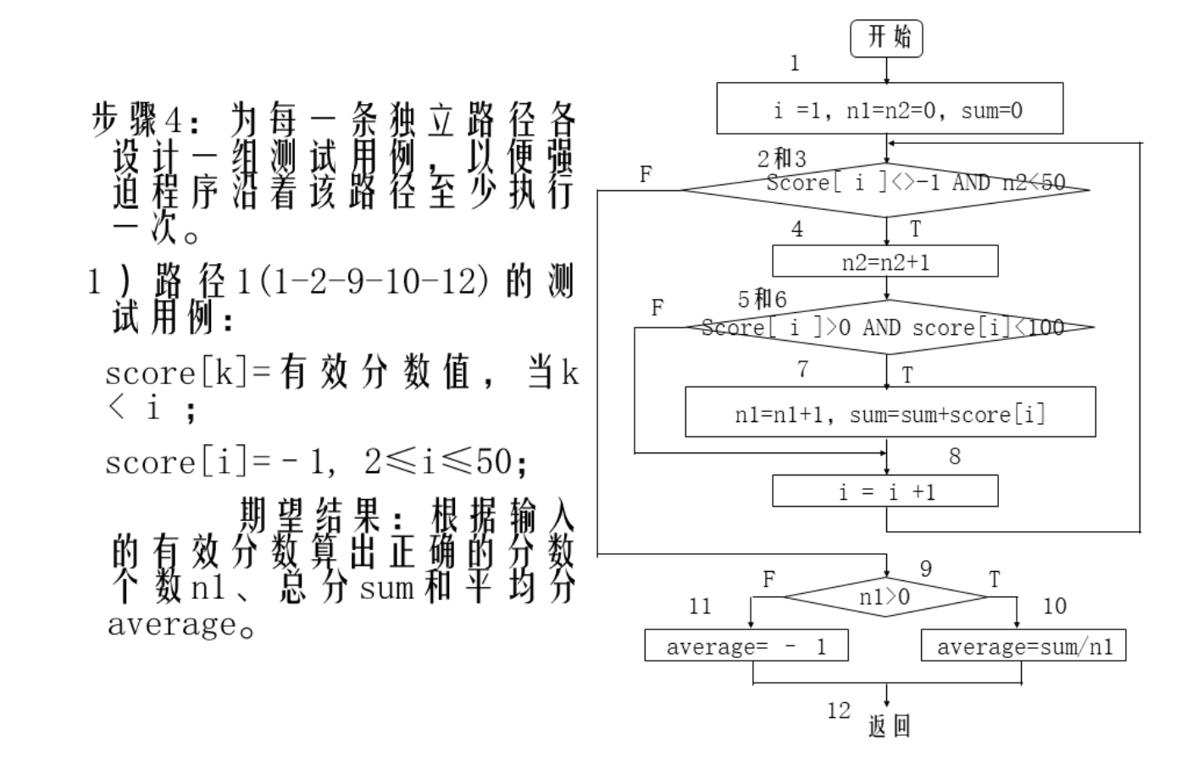

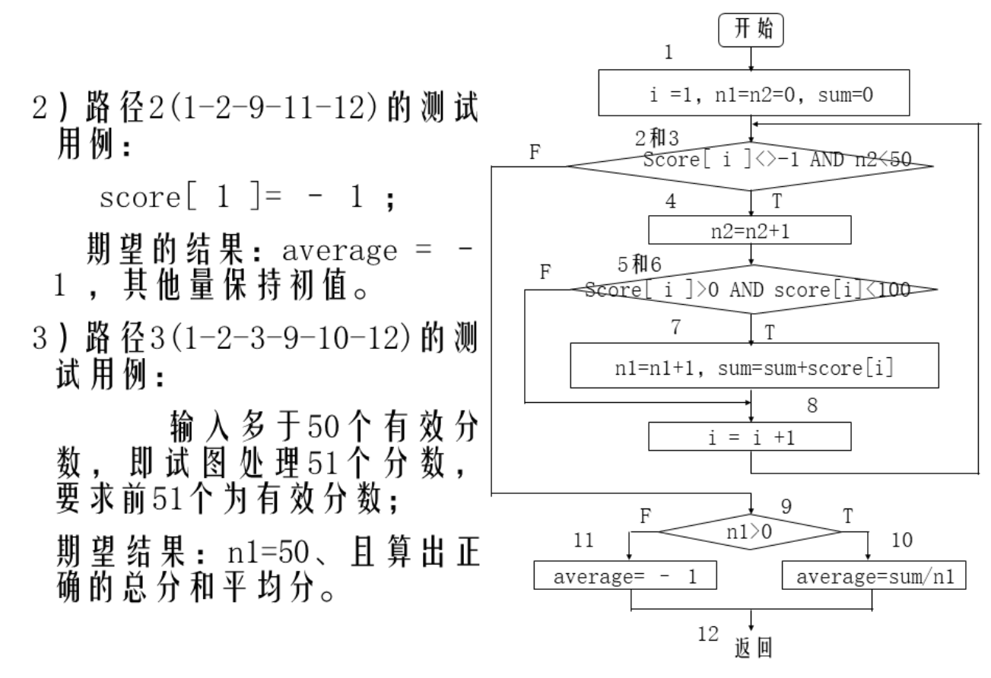

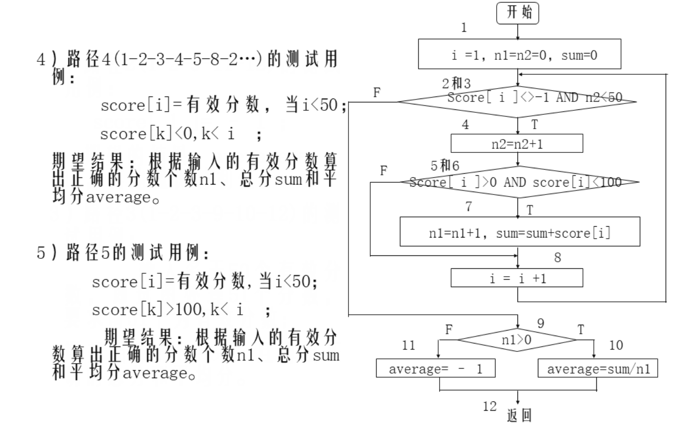

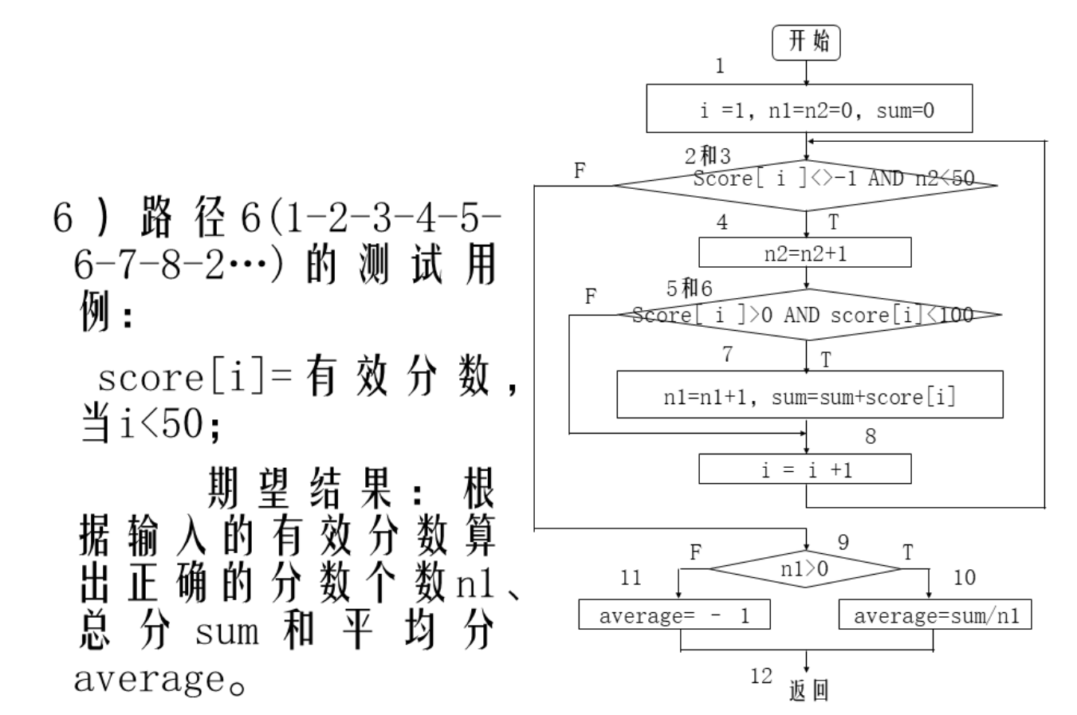

**简化后的流程图如下：**

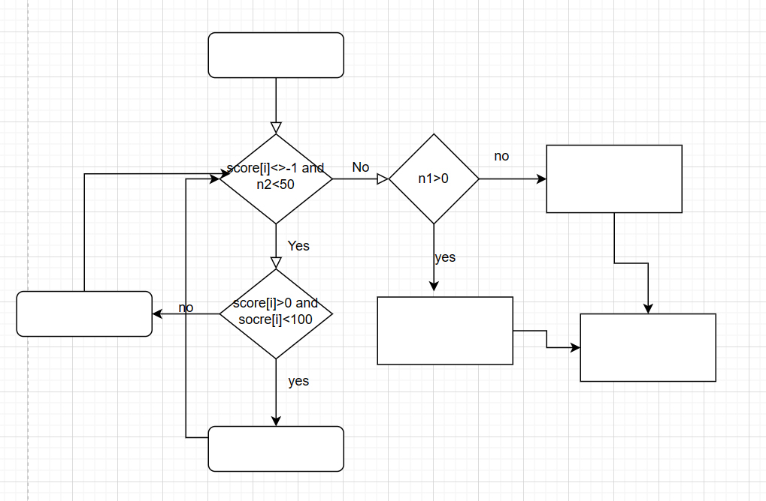



**计算圈复杂度：判定节点数+1=3+1=4**

**符合要求的路径集合：**

**4-10；**

**4-9**

**1，8，4，10**

**1，7，4，10**